Учреждение образования «Марьиногорский государственный ордена «Знак Почета» аграрно-технический колледж имени В.Е.Лобанка»

Методическая разработка
ВОСПИТАТЕЛЬНОГО ЧАСА
Тема: «Моя малая Родина»

Выполнил преподаватель: Кунец О.М.

п.Марьино
2020г.
Аннотация
Воспитательный час «Моя малая Родина» проводится в форме беседа-рассказ.
Данная методическая разработка позволяет узнать Пуховичский район
по следующим направлениям:
- Географическое положение. Климат
- Население
- Природа. Озера и реки
- История
- Известные люди нашего района
- Агропромышленный комплекс
- Образование, спорт и туризм
Рассказ о родном районе построен таким образом, чтобы ознакомить студентов с его историей, достопримечательностями. Данный материал поможет преподавателям и родителям наглядно ознакомиться с Пуховичским районом, в котором мы живём. В работе предоставлена информация для учащихся Марьиногорского государственного ордена «Знак Почета» аграрно-технического колледжа имени В.Е.Лобанка и людей интересующихся бытом и достопримечательностями нашего района. Предусматривается демонстрация слайдов (презентация).

Содержание

Введение 4
Воспитательный час «Моя малая Родина» 4-15
Заключение 16
Список используемых источников 17

Воспитательный час «Моя малая Родина»

Цель: воспитание учащего-патриота и гражданина, обладающего чувством национальной гордости, гражданского достоинства и любви к своей Родине, своему народу
Задачи:
формирование патриотического сознания учащихся
воспитание любви и уважения к родному краю, стране, Отечеству, малой родине;
приобщение учащихся к отечественной истории, духовным и культурным традициям и ценностям;
развитие творческих, познавательных и коммуникативных способностей учащихся;

Ход воспитательного часа

Введение
В самом сердце Беларуси, на юго-востоке Минской области, находится Пуховичский район. Это единственный в республике район, название которого не совпадает с названием его административного центра. Он был образован 17 июля 1924 года с центром в местечке Пуховичи, однако через год администрация была перенесена в Марьину Горку, поселком с большим потенциалом и более выгодным географическим положением.
Эти земли, прекрасно подходящие для отдыха в Беларуси, имеют давнюю историю. Здесь было обнаружено много археологических достопримечательностей, свидетельствующих о том, что еще в 9 тысячелетии до нашей эры здесь жили люди. В древности эти земли принадлежали Полоцкому княжеству, затем были территорией ВКЛ, Речи Посполитой, Игуменского уезда Российской империи.

1.Организационный момент.
2. Сообщение темы.
3.Вступительное слово.
В какой стране мы с вами живем?
Гражданином какой страны вы являетесь?
Как называется столица нашей Родины?
Что каждый из вас считает своей малой родиной?
Что значит моя? Что значит малая? Что значит родина?
МОЯ – потому что здесь моя семья, мои друзья, мой дом, моя улица, моя школа…
МАЛАЯ – потому что это маленькая частичка моей необъятной страны.
РОДИНА – потому что здесь живут родные моему сердцу люди.
Что же такое для человека РОДИНА? Что он считает своей родиной: страну, в которой живет; дом, где родился; березку у родного порога; место, где жили его предки? Наверное, все это и есть родина, то есть родное место.
4. Основная часть: «Знаю ли я свою малую Родину?»
- Географическое положение. Климат
- Население
- Природа. Озера и реки
- История
- Известные люди нашего района
- Агропромышленный комплекс
- Образование, спорт и туризм

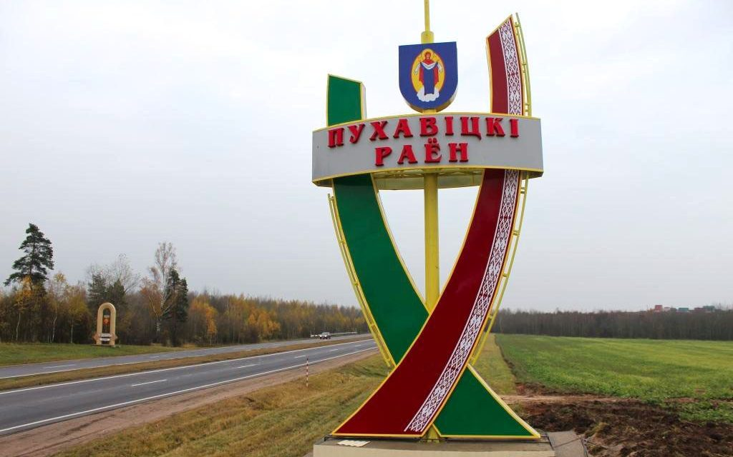

Пуховичский район расположен в центральной части Беларуси. Природные и климатические условия. Территория района находится на Центральноберезинской равнине. 39,9% территории покрыто лесами, 4,4% составляют болота. На Пуховиччине находятся биологические заказники республиканского значения: Копыш, Матеевичский, Омельнянский.
31 мая 1996 года вблизи деревни Антоново Новоселковского сельсовета установлен специальный геодезический знак: «Деревня Антоново – географический центр Республики Беларусь». 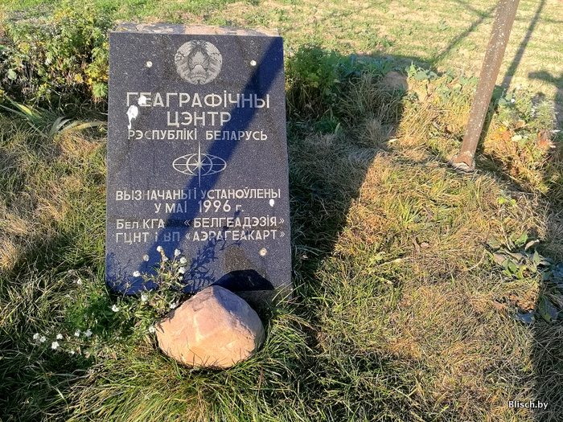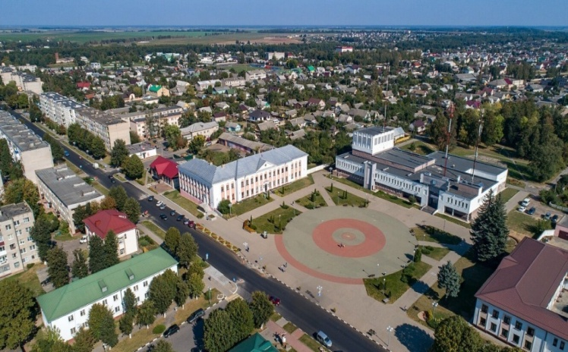

Площадь района составляет 2,4 тыс. кв.км. Центр района – город Марьина Горка. Численность населения Пуховичского района составляет 65 113 человек, из них 31 670 – мужчин, 33 443 – женщин. Городское население составляет – 29 986 человек, сельское население – 35 127 человек.
Полезные ископаемые: торф, сапропель, гравий, строительные пески, глина. Под лесом находится 39,9% территории района, под болотами – 4,4%.
Наиболее крупные реки – Свислочь с притоками Волма, Титовка, Талька, Птичь с притоком Шать, озера – Сергеевичское и Материнское. На территории района находятся биологические заказники республиканского значения: Копыш, Матеевичский, Омельнянский. 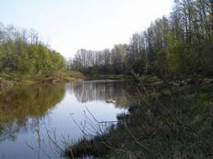 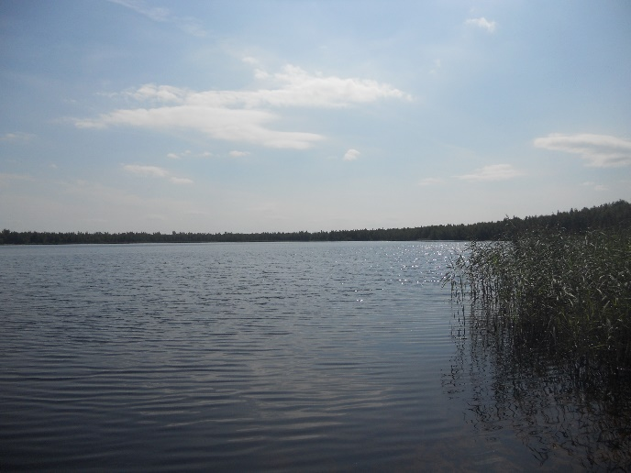
р.титовка о.материнское
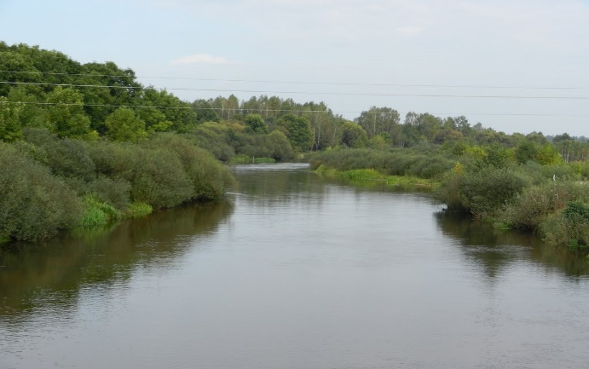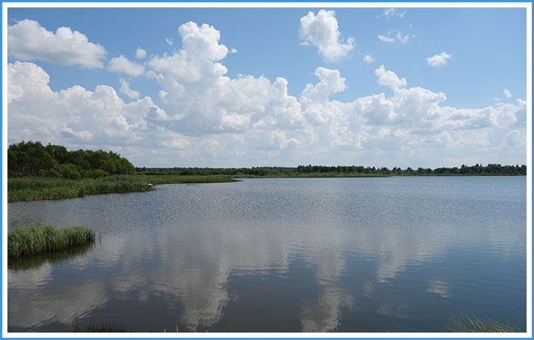
р.птичь о. сергеевичское
Первые упоминания о поселении на территории района припадают на эпоху мезолита (средний каменный век, 9–4 тысячелетие до н.э.). Первобытные человеческие коллективы продвигались с юга по долинам рек Свислочи и Птичи. Об этом свидетельствуют многочисленные курганные могильники, селища и городища по берегам рек.
Во времена Киевской Руси земли современного Пуховичского района входили в состав Полоцкого государства. Территорию района в те времена населяли преимущественно дреговичи и балты. Об этом свидетельствуют балтские названия деревень Дайнова, Вендеж.
В середине XIV столетия современная территория района находилась в составе Великого Княжества Литовского. В это время большая часть территории района принадлежала помещикам, шляхте и церкви.
После второго раздела Речи Посполитой (1793г.) Пуховщина отошла к Российской империи и вошла в состав Игуменского уезда Минской губернии.
В 1863 году на территории Польши, Литвы и Беларуси началось восстание под руководством К.Калиновского. В этом восстании активное участие принимала шляхта Игуменского уезда. На стороне восставших выступала шляхта деревень Зафранцузская Гребля, Сутин и Марьина Горка. После подавления восстания царскими войсками более 20 семей повстанцев было выслано в Сибирь.
Во второй половине XIX столетия на территории современного Пуховичского района произошли большие перемены в социально-экономическом развитии. В 1873 году по территории района прошла Либаво-Роменская железная дорога в направлении Гомель–Минск, возникли станции Талька, Пуховичи, Руденск. 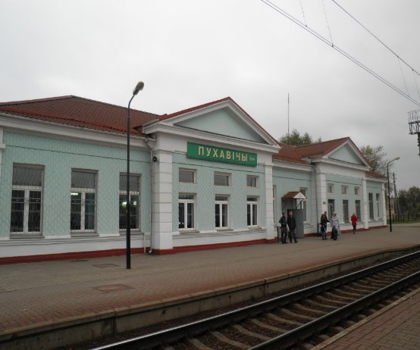 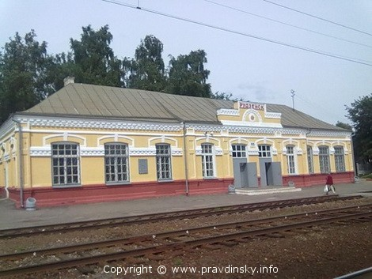
В 1876 году в Марьиной Горке была открыта низшая земледельческая школа (ныне УО «Марьиногорский государственный ордена «Знак Почёта» аграрно-технический колледж им.В.Е.Лобанка»). В больших деревнях открывались народные училища. 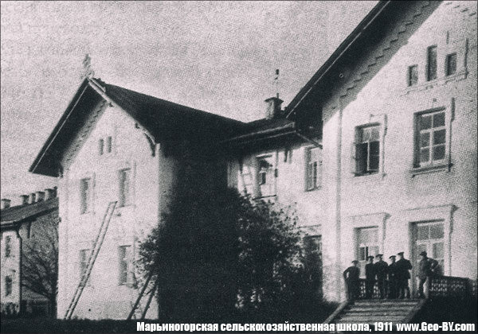 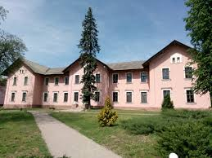
В 1905–1907 годах центром революционного движения в районе стала деревня Блонь, где находилось имение помещика А.О. Бонч-Осмоловского, который вместе с членами своей семьи и друзьями вел политическую пропаганду среди местного населения.
В Первую мировую войну на станциях Пуховичи, Руденск, Седча произошли выступления солдат против царского самодержавия. Советская власть на Пуховщине установилась в ноябре 1917 года. В сентябре 1918 года край был оккупирован кайзеровской Германией, а летом 1919 года – польскими интервентами. В борьбе с польскими оккупантами отличились дукорские партизаны под предводительством Андрея Блажко.
В 20–30 годы минувшего столетия на пуховичской земле произошли большие социально-экономические перемены, которые затронули все слои населения: коллективизация, развитие местной промышленности, образования, культуры, медицины.

В годы Великой Отечественной войны Пуховщина до 3 июля 1944 года находилась под немецко-фашистской оккупацией. Жители района вели против оккупантов непримиримую борьбу. Действовало подполье в Марьиной Горке, Руденске и других населенных пунктах, работали Пуховичский и Руденский подпольные райкомы КП(б), ЛКСМБ, сражались с врагом партизанские бригады и отдельные отряды. Пять командиров партизанских бригад и отрядов (С.А. Ваупшасов, М.Г. Мармулев, Н.П. Покровский, В.А. Тихомиров, Е.Ф. Филипских) были удостоены звания Героя Советского Союза. Освобождали Пуховщину войска 1-го и 2-го Белорусских фронтов с 29 июня по 4 июля 1944 года. 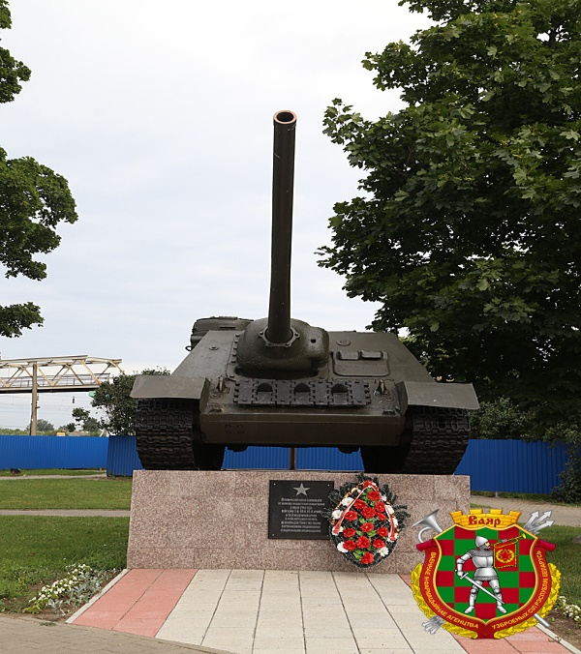 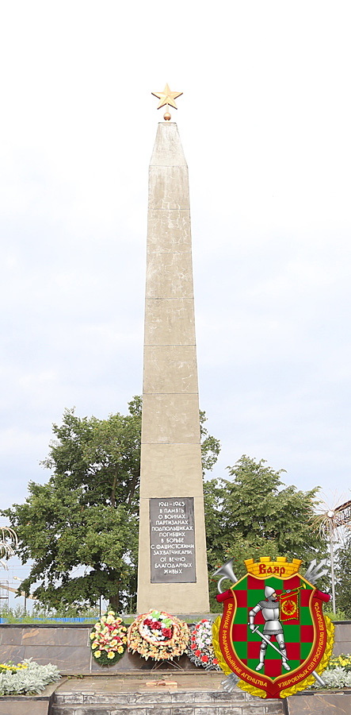
Пуховичский район является родиной государственных деятелей И.Ф. Куделько, В.Е. Лобанка, В.А. Мацкевича, С.А. Пилатовича, В.В. Прищепчика, А.Г. Червякова, академиков С.А. Астапчика, И.С. Лупиновича, И.Д. Юркевича, известных белорусских писателей Алеся Бачило, Таисии Бондарь, Геннадия Клевко, Алеся Карлюкевича,
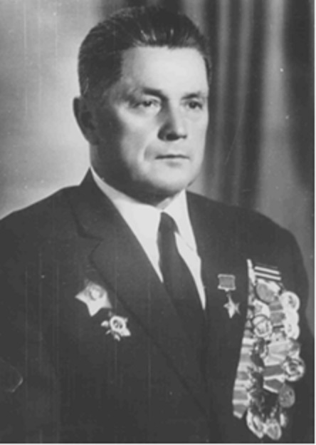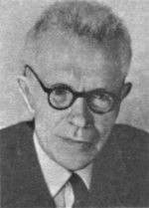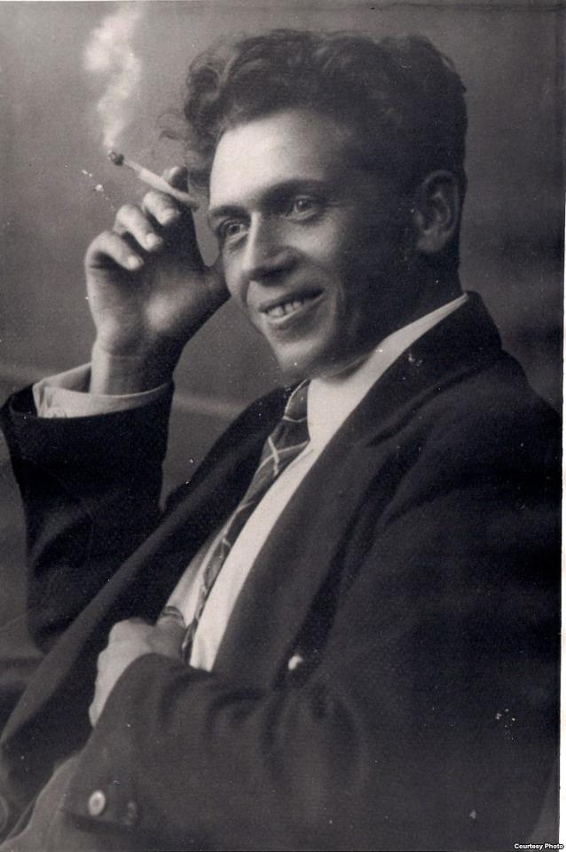
В.Е. Лобанок М.Т.Последович Михась Чарот
Аркадия Морковки, Валентина Мысливца, Макара Последовича, Владимира Ходыко, Михася Чарота и др. Пуховщина гордится и тем, что в довоенные годы и после войны в живописных местах района отдыхал и работал народный поэт Беларуси Якуб Колас.
Пуховичская земля является родиной композиторов и музыкантов И.И. Жиновича, И.М. Лученка, М.К. Ельского, артистов С.Ф. Хацкевича, Ю.В. Хираско, И.Б. Шатилло, художников Л.Ф. Левченко, А.Н. Пашкевича, Б.Ф. Репина, скульптора А.М. Финского, певца В.С. Дайнеко и многих других известных людей.
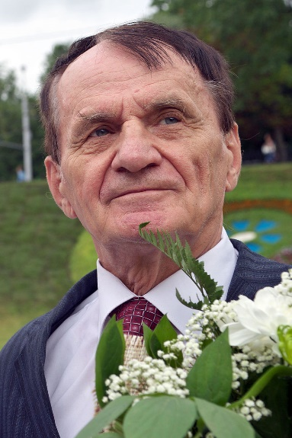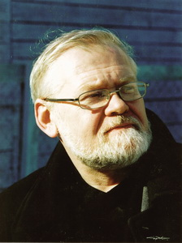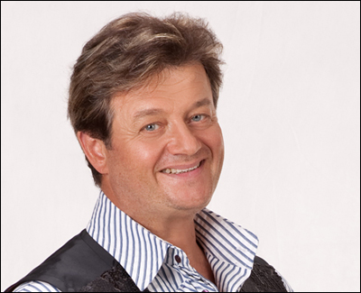
И.М. Лученок А.М. Финский В.С. Дайнеко
Агропромышленный комплекс района состоит из 17 сельскохозяйственных организаций, в том числе 10 открытых акционерных обществ коммунальной формы собственности, 4 сельскохозяйственных филиала, образованных путем передачи промышленным предприятиям г. Минска.
Общая земельная площадь сельскохозяйственных организаций составляет 101,2 тыс. га, в том числе сельскохозяйственных угодий – 87,4 тыс.га, пахотных земель – 60,7 тыс.га, луговых угодий 26,3 тыс.га, качественная оценка сельхозугодий оценивается в 28,6 баллов, пашни – 31,1 балла.
Сельскохозяйственная отрасль Пуховичского района специализируется на производстве мясо-молочной продукции в животноводстве, зерновых и зернобобовых, картофеля, льна и кормовых культур в растениеводстве.
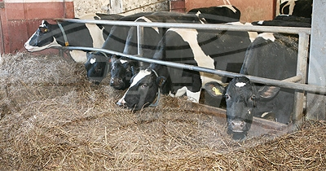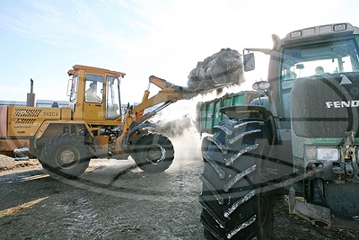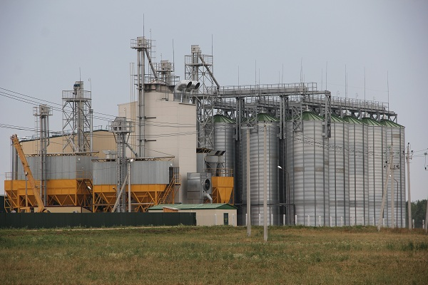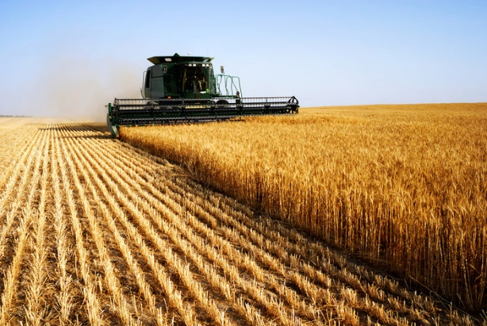
Социально-экономическое развитие района во многом определяется результатами работы промышленного комплекса, который является ведущим в объеме экспорта Пуховичского района, формировании бюджета, осуществлении инновационной и инвестиционной деятельности. Основное промышленное производство в районе осуществляют 17 организаций.
Номенклатура выпускаемой продукции разнообразна: изделия светотехники, металлоконструкции сварные, сборные железобетонные изделия, бетон, строительный раствор, картон, смазки, масла технические, парафин нефтяной, химические средства защиты растений, комбикорма, премиксы, белково-витаминные добавки, картофелепродукты, мясопродукты, ветеринарные препараты, мороженое.
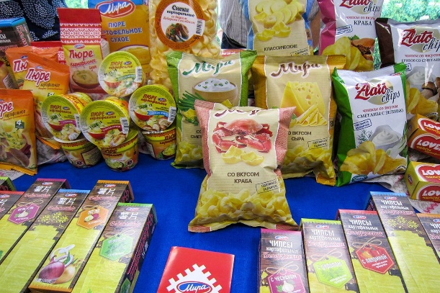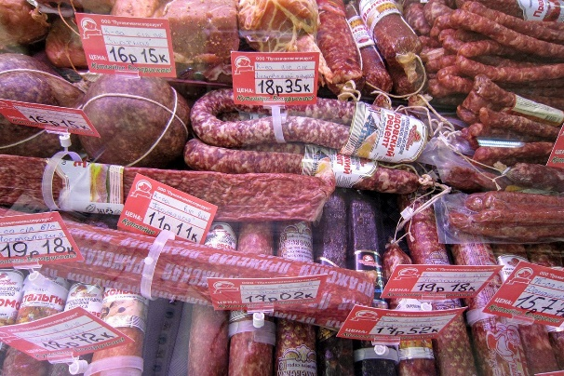
Основными организациями-экспортерами района являются: ЗАО «Август-Бел», ОАО «Завод горного воска», ОАО «Руденск», СООО «Волшебный остров», ОДО «АКСО», ООО «Белэкотехника», СООО Морозпродукт».
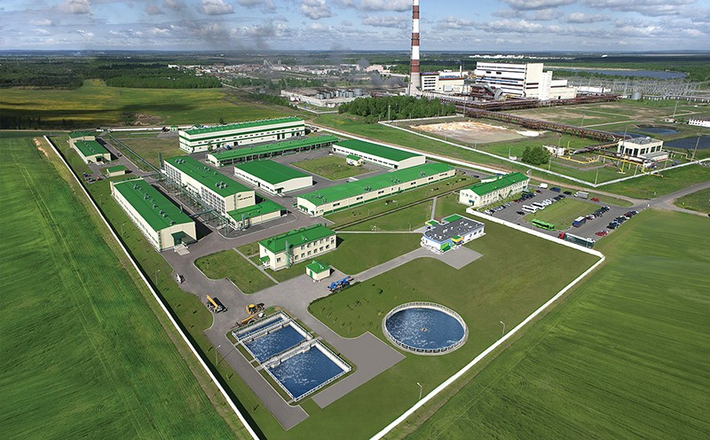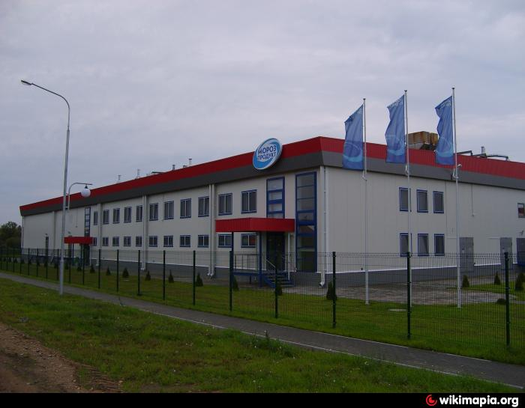
Основными видами экспортируемой продукции являются: химические средства защиты растений, модельные составы, парафин, мягкие игрушки, ветеринарные препараты, мороженое.
На территории Пуховичского района на 1 июля 2019 года функционирует 54 учреждения образования, спорта и туризма, из них 26 школ (1 гимназия, 13 средних школ, 2 базовые школы, 4 учебно-педагогических комплексов детский сад - средняя школа, 6 учебно-педагогических комплексов детский сад- базовая школа), 1 вспомогательная школа-интернат, 18 учреждений дошкольного образования, 3 учреждения дополнительного образования, 1 центр коррекционно-развивающего обучения и реабилитации, 1 социально-педагогический центр, 1 оздоровительный лагерь, а также 3 учреждения спорта.

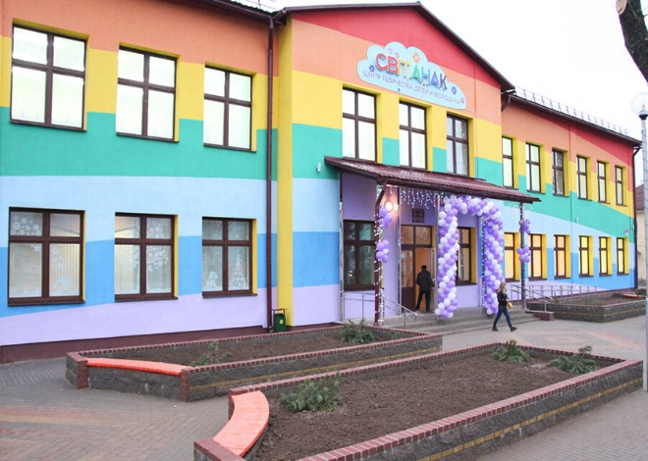 Медицинское обслуживание населения Пуховичского района осуществляется учреждением здравоохранения «Марьиногорская центральная районная больница» (далее – ЦРБ) общей мощностью стационарного уровня 416 коек. Учреждение здравоохранения включает 40 лечебно-профилактических учреждений. Стационарная медицинская помощь оказывается в 6 учреждениях. Амбулаторно-поликлиническая помощь оказывается в 14 учреждениях. 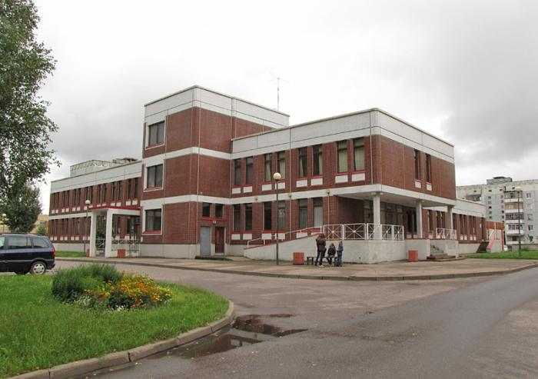 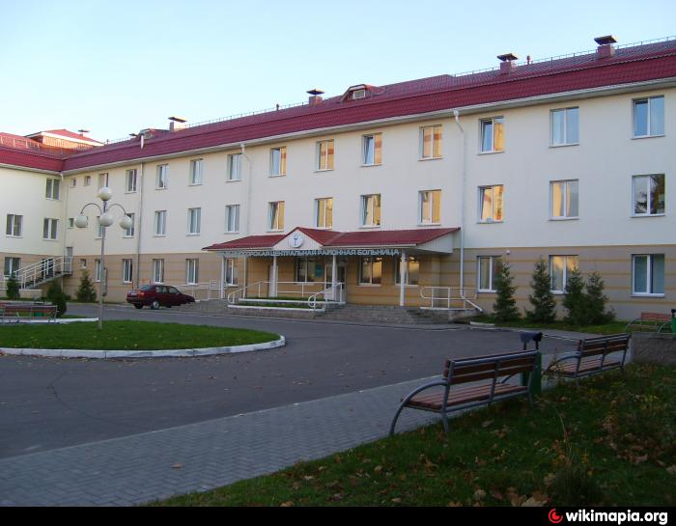

На территории Пуховичского района в настоящее время осуществляют деятельность в сфере агроэкотуризма 25 агроусадеб. 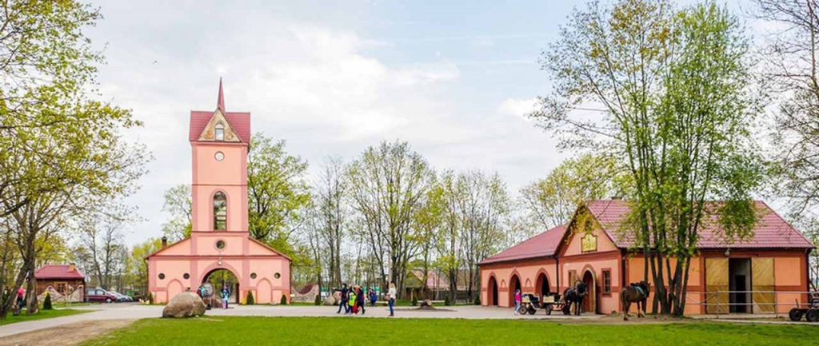 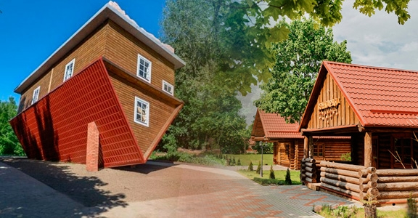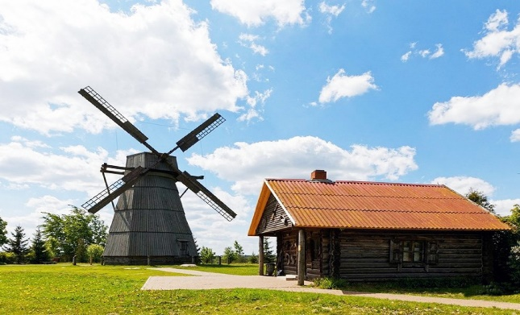 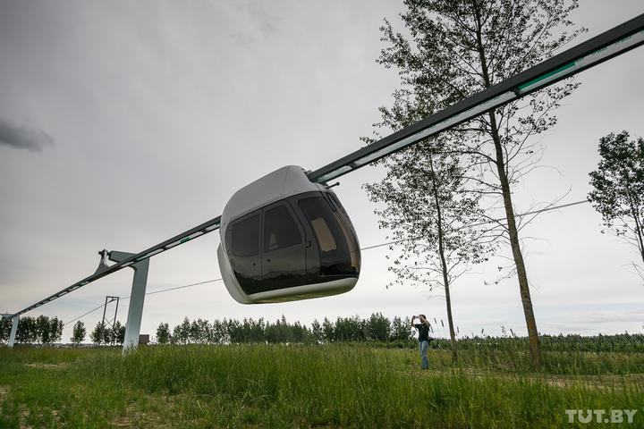
В сфере культуры Пуховичского района функционирует 52 учреждения: 20 клубных учреждений, 27 публичных библиотек, 4 учреждения дополнительного образования детей и молодежи, государственное учреждение «Пуховичский районный краеведческий музей». Культурное обслуживание сельских населенных пунктов Пуховичского района, не имеющих стационарных учреждений культуры, осуществляют автоклуб и библиобус. 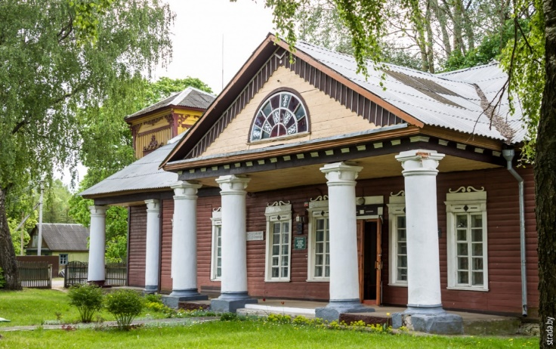 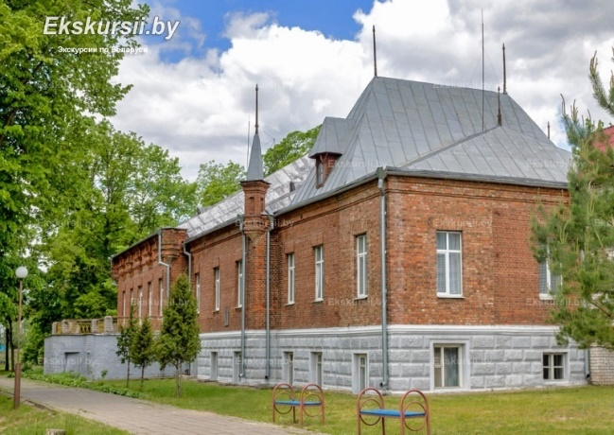
Традиционным стало ежегодное проведение в районе областного праздника народного творчества «Напеў зямлі маей» с участием лучших самодеятельных коллективов Минской области со званием «народный» и «образцовый».
В Пуховичском районе насчитывается 33 религиозные общины. Из них: 20 - православных, 3 - католические, 5 - христиан веры евангельской, 5 - евангельских христиан баптистов. 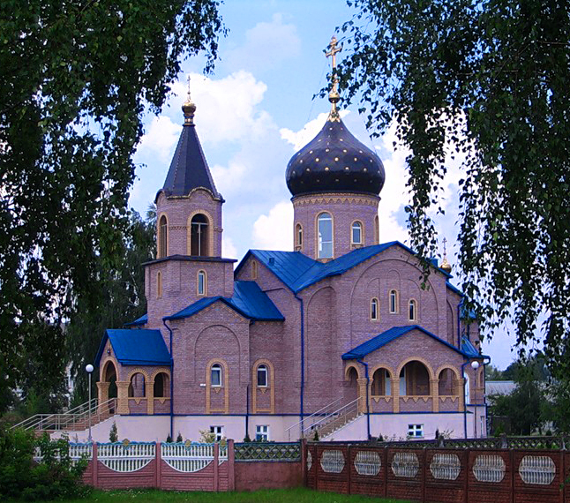 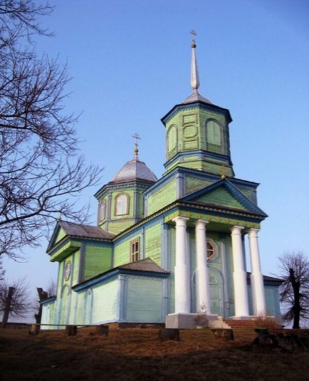
Церковь Святого Александра Невского в Марьиногорке д . Блонь. Храм в честь Святой Троицы (1825)

На территории района расположено 155 братских могил, мест захоронений воинов, партизан и жертв войны и 57 военно-исторических памятников.

Партнерство в социально-экономической, культурной, образовательной области налажено Пуховичским районом с городами и районами-побратимами. В Российской Федерации договор о сотрудничестве подписан с Дмитровским районом (административный центр – г. Дмитров), Украине – с Барышевским (г. Барышевка), Згуровским (г. Згуровка) районами и г.Березань, Польше –г. Свебодзице, Латвии – Карсавский край.

Заключение

тОП-5 ПРИЧИН ПОБЫВАТЬ В ПУХОВИЧСКОМ РАЙОНЕ

1.ПРИЧИНА ПЕРВАЯ. ПОСЕТИТЬ ЦЕНТР БЕЛАРУСИ

2.ПРИЧИНА ВТОРАЯ. ПОНЯТЬ, ПОЧЕМУ РАЙОН ПУХОВИЧСКИЙ, А ЦЕНТР ЕГО – МАРЬИНА ГОРКА

3.ПРИЧИНА ТРЕТЬЯ. ПОПРОБОВАТЬ МОРОЖЕНОЕ С ПЕРЦЕМ

4.ПРИЧИНА ЧЕТВЕРТАЯ. ОЦЕНИТЬ КОЛБАСУ С ШОКОЛАДОМ И ЧИПСЫ

5.ПРИЧИНА ПЯТАЯ. ПРОВЕРИТЬ СВОЙ ВЕСТИБюЛЯРНЫЙ АППАРАТ В ПЕРЕВЕРНУТОМ ДОМЕ

Список используемых источников
1.Интернет источник: https://ru.wikipedia.org.
2.Интернет источник: www.pukhovichi.minsk-reqion.by
3.Интернет источник: https://planetabelarus.by.

